第一节
奇门遁甲的来源及发展简史

1、“奇门遁甲”四字的含义

① “甲”
“甲”在“奇门遁甲”中的地位就相当于统帅一般，所以它代表了统帅。

② “遁甲”
隐遁统帅“甲”，让他安心地“运筹于帷幄之中”。

③ “奇”
总共有“三奇”，分别为乙奇、丙奇、丁奇，这“三奇”就是来辅佐统帅“甲”的。其中，“乙奇”类似于总参谋长，“丙奇”类似于总警卫长，“丁奇”类似于总后勤长。

④ “门”
“门”在“奇门遁甲”里指的是人事，一共有八个门。

因此，奇门遁甲实际上是调兵遣将，排兵布阵，去取得战场上胜利的一门学问。它是易经应用工具的一种，易经应用的工具有很多种，但是奇门遁甲它的信息量，模型的严谨性，推理的逻辑性等等来讲，是最好的。

奇门遁甲的本质是信息学、逻辑学、概率学的统一。也就是说，奇门遁甲的模型搜集了很多信息，我们要进行合理地逻辑的推理，最后得到一个概率比较高的结论，这就是整个奇门遁甲的思维过程。

2、奇门遁甲的由来

据北宋通人所写的《烟波钓叟歌》记载，奇门遁甲的由来是这样的。

① “轩辕黄帝战蚩尤”
当年的黄帝为了战胜作乱的蚩尤，跟他打了72仗。

② “逐鹿经年苦未休”
在逐鹿大地，黄帝跟蚩尤苦战，经年未停。

③ “偶梦天神授符诀”
黄帝偶然在梦中梦见了天神，给他传授了一个符诀。

④ “登坛致祭谨虔修”
黄帝做梦并没有真正得到这个符诀，于是他建筑了祭坛，祭奠的结果就是他得到了这个符诀。

⑤ “龙龟出自河洛水”
当年伏羲发现从黄河里跑出一匹龙马，它的背上有一幅图，也就是河图。

“洛”指的是当年大禹治水的时候，从河南的洛水里爬出了一只乌龟，它的龟壳上有一组神秘的图案，这个图案就叫做洛书。

所以《周易》里写道“河出图，洛出书，圣人则之”。也就是圣人们利用河图洛书，创建了中华的传统文化。

⑥ “彩凤衔书碧云里”
天上有五彩的凤凰衔了一本书，这本书实际上讲的就是“奇门遁甲”。黄帝得到了这本书之后，就创建了奇门遁甲的基本格局。

黄帝是这么思考的，一年360天，一天12时辰，一年就有4320时辰。每一个时辰就是一个奇门局，因此一年就有4320局。黄帝根据彩凤送过来的书，制定了奇门遁甲4320局。

⑦ “因命风后演成文”
黄帝的助手风后将这4320局奇门遁甲整理成了文字，他在整理的过程中，发现这4320局里，每4个局是相同的，因此只要取1/4就可以了，于是他将其简化成了1080局。

⑧ “遁甲奇门从此始”
从今以后，就开始用1080局来演练奇门了。

⑨ “一千八十当时制，太公删成七十二”
姜太公觉得1080局太复杂了，就把它简化成了72局，他把一年24个节气作为一个基本单元，把每一个节气的15天分成3个等份，每一份5天，每5天称为1个元，因此每一个节气有3个元，一年24节气一共就有72元，也就是72元局。

⑩ “逮于汉代张子房，一十八局为精艺”
历史发展到了西汉张良，他是刘邦的谋臣，他把奇门遁甲简化成了18局。

因为他发现，在这72局里面，每4局是相同的，留下1/4就可以了，从此以后奇门遁甲就变为了18局。

张良还进一步将这18局分为了两部分，一部分为阳遁局，一部分为阴遁局。

所谓“阳遁局”指的是从“冬至一阳生”（冬至），阳气开始了，一直到夏至的前夕，阳气不断地上升，所以把这段时间发生的奇门局就叫“阳遁局”，“阳遁局”总共9局，“阳一局”到“阳九局”。

“阴遁局”从“夏至一阴生”（夏至）开始，一直到冬至的前夕，阴气不断地增长，所以把这段时间发生的奇门局叫“阴遁局”，也是一共9局，“阴一局”到“阴九局”。

我们以后学习到的奇门遁甲局就是“阳九局”和“阴九局”。

3、奇门遁甲的发展

到了东晋，知名的道人葛洪写了一本著作，叫《抱朴子》，在里面他提到了“九秘”，实际上就是利用奇门遁甲打仗。

他写了如下两句话“（面）临斗兵者，皆阵列在前”，一共10个字，遁掉了一个字“面”，下面9个字就进入了奇门遁甲的底图“九宫格”中。
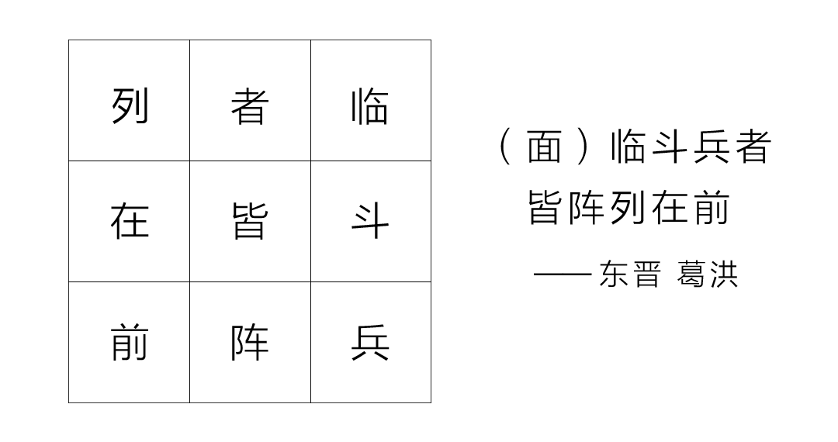
根据这9个格子，他就可以调兵遣将，排兵布阵。

然后奇门遁甲在随着历史继续发展，到了唐代，有一位作者叫李筌，他在深入研究奇门遁甲后，又写了一本著作，叫《神机制敌太白阴经》，这本著作比较完善地讲了怎么用奇门遁甲去排兵布阵以及出师。

到了北宋，赵匡胤的一个重要部下赵普，他帮助赵匡胤夺得了大宋的天下。

他在研究了奇门遁甲后，也写下了一本重要的著作——《秘藏通玄变化六阴洞微遁甲真经》。

到了明朝，奇门遁甲有了进一步的发展，朱元璋的谋臣刘伯温在自己的政治军事生涯中，利用奇门遁甲取得了很多胜利，然后他写下了一本重要的著作——《金函玉镜奇门遁甲秘笈大全》。

同学们刚开始要研读奇门遁甲的古籍是有点难度的，为了方便同学们入门的学习，建议先学习当代人的奇门遁甲著作。

这里推荐三本写的比较好的著作，作者都是张志春，它们分别是《神奇之门》、《开悟之门》、《未知之门》。

这三本著作大家可以结合课程同时学习，相互参考，才能更快地提高自己的水平和认知。

4、奇门遁甲的类型

按照时间分类：
① 年家奇门（以年起局，来判断流年的情况）
② 月家奇门（以月起居，来判断流月的情况）
③ 日家奇门（以日起局，来判断流日的情况）
④ 时家奇门（以时辰起局的奇门）

我们现在主要用的时家奇门，因为它更细致、更完整地反映了我们所要判断的事情。

按照排盘方法分类：
① 转盘法奇门（三奇六仪等参数按照转盘落宫的方式来排盘）
② 飞盘法奇门（根据三奇六仪等参数的排序数字飞入到各个宫里面去）

我们通常采用的是转盘法。

所以我们学习的奇门遁甲类型为时家奇门转盘法。

